

**النباتات اللاوعائية**



**إعداد الطالب:**

**الشعبة:**

**إشراف المعلم:**

**تعريف النبتة اللاوعائية**

هي أي نوع من النبات التي لا تمتلك أنسجة وعائية خاصة. ويشمل هذا الأشكال ذات البنية الأعقد مثل الطحالب الخضراء (green algae)، وتحمل خصائص تشبه النبات، مثل الحزازيات (mosses)، و النباتات الكبدية (Marchantiophyta)، و النباتات الزهقرنية (hornworts). تعيش أعضاء هذه المجموعات إما في بيئات مائية أو على اليابسة، وتعد من النباتات اللاوعائية.

**دورة حياة** **النباتات اللاوعائية**

تظهر لدى جميع النباتات وبعض الطحالب دورة حياة تُعرف بتناوب أو تعاقب الأجيال (Alternation of generations). في هذه الدورة تظهر الأمشاج (gametes) في الطور المشيجي Gametophyte؛ وهي كائنات فردية الصبغة (haploid) تحتوي فقط على مجموعة DNA واحدة؛ وبالتالي تنشأ الأمشاج عبر عملية الانقسام المتساوي. وحين تندمج يتكون الزيجوت (zygote)؛ وبالتالي كائن جديد ثنائي الصبغة. سينمو الزيجوت ليدخل جيل الطور البوغي (sporophyte).

جيل الطور البوغي مسؤول عن إنتاج الأبواغ. ولفعل ذلك يُنشئ الطور البوغي البالغ خلايا قادرة على إتمام عملية الانقسام المنصف أو الاختزالي، وهي عملية انقسام خلايا تقسم مجموعة الـ DNA المضعفة، فتمسي الأبواغ فردية الصبغة. وبعكس الأمشاج، تنمو الأبواغ مباشرة لكائنات جديدة وهي الجيل المشيجي؛ ولذلك يتغير كل جيل بين الصبغة الفردية والصبغة الثنائية.

في النباتات اللاوعائية ، جيل الطور البوغي يكون أقصر بالعادة، ويعتمد على الطور المشيجي. تتواجد الحزازيات على سبيل المثال بشكل دائم تقريبًا بالطور المشيجي حتى تظهر الظروف المناسبة؛ أي حين ينشأ جيل الطور البوغي. وعندها تُشكل الأطوار المشيجية طبقة كبيرة أو حزمة من الخلايا القادرة على إتمام عملية البناء الضوئي، ويتألف الطور البوغي من كومة أبواغ صغيرة حيث تنشأ الأبواغ وتُطلق منها.

**أمثلة على النبتة اللاوعائية**

**الحزازيات**

الحزازيات أو النباتات الحزازية هي نباتات لاوعائية تنتشر حول العالم. وهي أحد أنواع النباتات التي تستوطن فقط مناطق معينة، تشمل المناطق ذات التربة الفقيرة. تنمو الحزازيات عادة في المناطق الرطبة والندية، لكن ليس دائمًا. استوطنت الحزازيات معظم البيئات، من البيئات القطبية الباردة وحتى الصحاري الجافة.

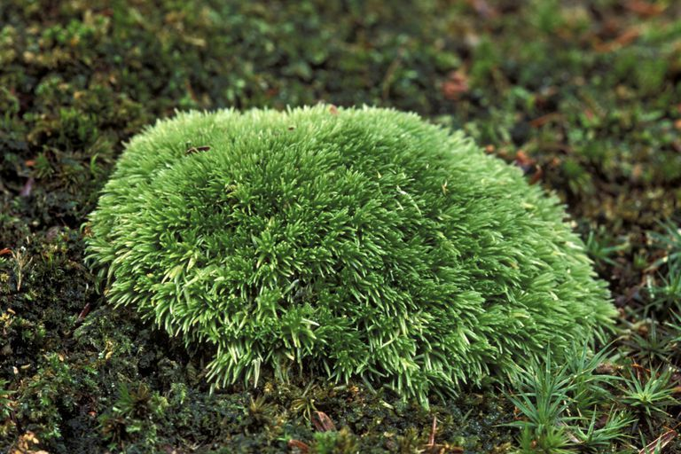

هناك ما يقارب ١٢ ألف نوع من الحزازيات. بعض الحزازيات تقترب من الحجم المجهري، والأخرى يصل نموها بطول قدم. للحزازيات طول محدود بسبب كونها نبتة لاوعائية. الخُث أو البيتموس Peat هو نوع من الوقود يصنع من صفائح مكثفة من حزازيات السفاجنم (Sphagnum moss) التي تنمو في مستنقعات الحزازيات.

**النباتات الكبدية**

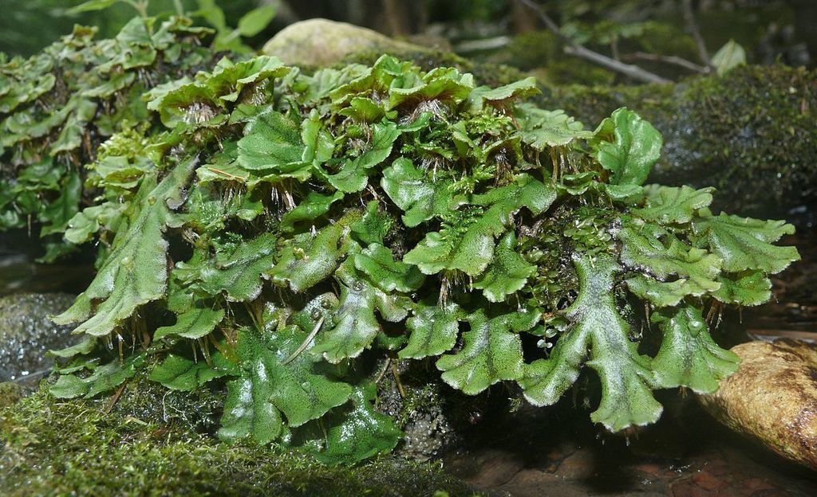

في حين أن الحزازيات تنمو في بنى متفرعة صغيرة، والكثير من الكائنات تتجمع في طبقة أو حزمة أكبر، تنمو النباتات الكبدية كبنية صغيرة ومنفردة وشبيهة بورقة الشجر. الثالوس (thallus) هو الطور المشيجي الطاغي فيها. ينتج الثالوس أعضاءً خاصة تأوي فيها الطور البوغي. لا يمكن التفريق بين النباتات الكبدية والزهقرنية تقريبًا، علاوة عن بعض الاختلافات بين الثالوس وبنية الطور البوغي.

بالرغم من ذلك كشفت الدلائل الجينية أن الاختلافات بين النباتات الكبدية والزهقرنية -مع كونهما ضمن مجموعة النباتات اللاوعائية كافية لجعلهما قسمين منفصلين.

النباتات اللاوعائية نوع من النبات التي لا تمتلك أنسجة وعائية خاصة الطحالب الخضراء الحزازيات النباتات الكبدية النباتات الزهقرنية.

**النباتات الزهقرنية**

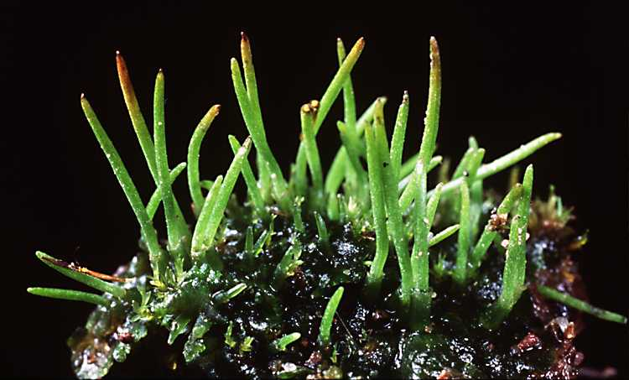

يُنظر خطأ إلى أن النباتات الكبدية والزهقرنية مجموعتان مرتبطتان من أنواع النباتات اللاوعائية . ومثل الحزازيات والنباتات الكبدية، يطغى الطور المشيجي في النباتات الزهقرنية. وبسبب طريقة ارتباط البلاستيدات الخضراء خاصتها مع غيرها من العضيات، اعتقدت بأنها أقرب كنوع خاص من الطحالب أكثر منها للنباتات الأرضية الأخرى.

ففي حين أن كل من النباتات الزهقرنية والكبدية والحزازيات تنتمي إلى نوع النباتات اللاوعائية ، النباتات الزهقرنية والكبدية أعطيت تقسيمًا خاصًا بها. ويعكس هذا أن المجموعتين لا ترتبطان كفاية لوضعهم في مجموعة واحدة.

**الطحالب**

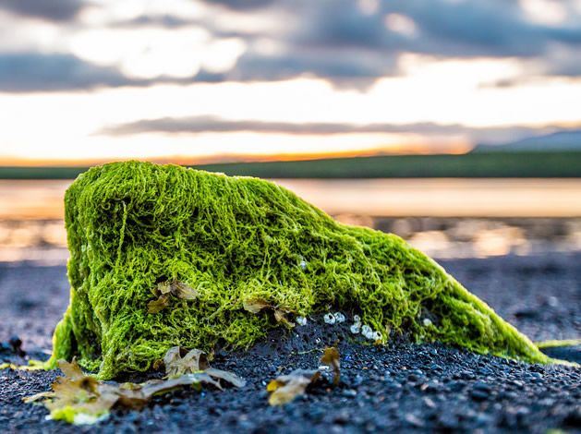

لا تعد جميع الطحالب نباتات لاوعائية. في العادة، فقط الطحالب التي تقع ضمن النباتات الخضراء (Viridiplantae) هي نباتات لاوعائية. العلاقة التطورية بين الطحالب والنباتات ليست واضحة كليًّا؛ إذ تفترض أحيانًا أن الطحالب اللاوعائية قادت إلى النباتات الأرضية اللاوعائية ، والتي قادت إلى نباتات أرضية وعائية. وبالرغم من ذلك لا تدعم الدلائل الجينية وعلم المستحاثات بالضرورة هذه النظرية. لكن بعض الطحالب تمتلك أنسجة خاصة، بعضها متخصص حتى في نقل المياه. وتفترض نظرية أخرى أن بعض الطحالب تطورت لتصبح نباتات وعائية، بينما أضحت طحالب أخرى نباتات لاوعائية حديثة.

**خصائص النباتات اللاوعائية**

سميت النباتات اللاوعائية بهذا الإسم لأنها لا تحتوي على وعاء ناقل للسوائل في النبات حيث يتم نقل الماء والسوائل من خلال انسجة متخصصة موجودة بداخل هذه النباتات. كما تبدو الفصوص أو القطع المستديرة الكبدية التي توجد بها كأنها أوراق وتتميز النباتات اللاوعائية بمجموعة من الخصائص تتمثل في الآتي :

* لا تحتوي أجزاء النباتات اللاوعائية على أوراق أو جذور.
* تتكاثر النباتات اللاوعائية عن طريق الأبواغ وهى نباتات غير مزهرة كما تعتمد طريقة التكاثر حسب نوع النبات فقد يكون أحادي التكاثر أو مزدوج الجنس وجدير بالذكر أن النباتات اللاوعائية مزدوجة الجنس قادرة على تلقيح نفسها بنفسها دون الحاجة إلى نبات آخر.
* تضم النباتات اللاوعائية ثلاثة أنواع من النباتات وهى النباتات القرنية والنباتات الطحلبية والنباتات الكبدية.
* تشير النباتات اللاوعائية إلى جميع النباتات الجينية حيث تقوم بإنتاج بنيات تناسلية مغلفة ولكنها لا تقوم بإنتاج بذور أو زهور.

**دورة حياة النباتات اللاوعائية**

تُظهر النباتات اللاوعائية تناوبًا للأجيال كما هو الحال بالنسبة لجميع النباتات الأرضية. حيث تؤدي الأمشاج أحادية الصبغة (haploid)، التي تحتوي كل خليه من خلاياها على عدد ثابت من الكروموسومات( chromosomes) المُفردة، إلى ظهور نباتات بوغية ثنائية الصبغة (diploid)، تحتوي كل خليه من خلاياها على عدد ثابت من الكروموسومات المزدوجة. وتقوم الأمشاج بإفراز السائل المنوي ووضع البيض الذي يندمج ثم يفقس لينمو ويصبح نباتات بوغية. وتقوم النباتات البوغية بدورها بإنتاج البوغ الذي ينمو ليتحول إلى أمشاج.

وتعد النباتات اللاوعائية النباتات السائدة للأمشاج، مما يعني أن النبات الأكثر انتشارًا والأطول عمرًا هي الأمشاج أحادية الصبغة. وتظهر النباتات البوغية ثنائية الصبغة فقط من حين لآخر وتظل مثبتة بطريقة مثالية ومعتمدة في غذائها على الأمشاج. حيث تقوم بإنتاج مباغي أحادية (البوغ المنتج للبنية)، وغشاء معقد يساعد في تبعثر البوغيات في كثير من الأحيان.

وتقضي نباتات حشيشة الكبد والحزازيات ونبتات القرن معظم حياتها كأمشاج. ويتم إنتاج الأرشيجونة (Archegonia) والمعفر (antheridia) على الأمشاج. وتكون في كثير من الأحيان على قمم البراعم، أو في إبط الأوراق أو مخبأة تحت المشرة (thalli). وتقوم بعض النباتات اللاوعائية بعمل بنى معقدة تحمل مَعارِس تُسمى جاميتانجيوفرز (gametangiophores). ويتم عمل سوط حول السائل المنوي ثم يسبح من المعفر إلى الأرشيجونة. وقد تقوم المفصليات بالمساعدة في نقل السائل المنوي. ثم يتحول البيض المخصب إلى زيجوت (zygotes)، يتطور إلى أجنة بوغية في الأرشيجونية. ولا تتفرع النباتات البوغية مكتملة البلوغ بل تبقى ملتصقة بالأمشاج. وتتكون من سُويقة تسمي الهُلبة (seta) وغلاف يحيط بمباغي أحادي. وبداخل هذا المباغي، يتم إنتاج البوغيات من خلال الانقسام المنصّف (meiosis). ويحتمل أن تقوم الرياح بنشر هذه البوغيات، وعند هبوطها في بيئة مناسبة يمكن أن تتطور إلى مشيج جديد. وبهذا تنتشر النباتات اللاوعائية من خلال مزيج عائم من السائل المنوي والبوغيات بطريقة تشبه النباتات الوعائية اللابذرية (lycophytes) والسراخس (ferns).